

____________________________________

Contrà Lampertico,16 - Vicenza tel. 0444/506361 cell. 3401195355

circolovicenza.unicredit@gmail.com circolovicenza.unicredit.it

# SEZIONE VENEZIA Circolare n. 81

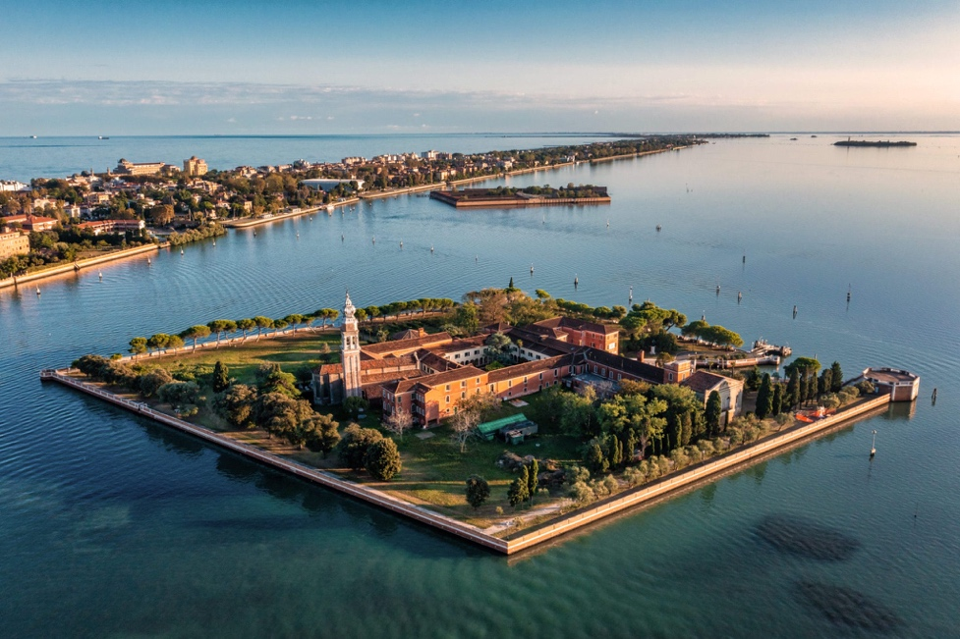

**SABATO 9 NOVEMBRE 2024**

**San Lazzaro degli Armeni e Santa croce degli Armeni**

Un particolare itinerario dedicato alla storia e alla cultura armena. L'itinerario prevede oltre alla visita dell'isola di San Lazzaro e del suo monastero, ricchissimo museo e biblioteca dei manoscritti antichi, una tappa a Piazza San Marco, dove scopriremo alcuni particolari della presenza armena a Venezia che risale alle origini della fondazione della città lagunare. Proseguiremo verso la calle degli armeni situata tra Piazza San Marco e il Ponte di Rialto, dove anche oggi sorge una piccola chiesa del XV secolo, Santa Croce degli Armeni: qui vi sarà raccontato quando e perché si formò la comunità armena nel XIII secolo. In occasione della visita guidata sarà aperta anche la chiesa Santa Croce degli Armeni. I partecipanti avranno la possibilità di visitare l’interno della chiesa. La chiesa Santa Croce degli Armeni è un luogo nascosto nei pressi di piazza San Marco, un sito poco conosciuto al di fuori dei comuni percorsi turistici.

**PROGRAMMA**

**Ore 12.50** Ritrovo davanti al monumento di Vittorio Emanuele II (Riva degli Schiavoni)

Imbarco con il vaporetto delle ore 13.10 da San Zaccaria per l’Isola di San Lazzaro degli Armeni e visita guidata al Museo e all’Isola.

**Ore 15.25** Ritorno a San Zaccaria da San Lazzaro con vaporetto.

Visita alla Chiesa Santa Croce degli Armeni.

**Ore 16.45** conclusione della visita (il tour dura 4 ore)

**La quota di 20 euro** comprende la guida e l’ingresso all'isola degli armeni.

Biglietto mezzi pubblici (vaporetto) sono a carico dei partecipanti

**NB** Gli auricolari sono da pagare in loco, **2.50 euro a persona**

**ISCRIZIONI ENTRO 25 OTTOBRE 2024 - Max 25 partecipanti**

In caso dovessero esserci numerose richieste, programmeremo un’altra uscita

**Ref. Paris** 334 6015055

**MODALITÀ DI ISCRIZIONE: e-mail a** [**paris.sezionevenezia@gmail.com**](mailto:paris.sezionevenezia@gmail.com) **allegando i seguenti moduli**

**SABATO 9 NOVEMBRE 2024**

**San Lazzaro degli Armeni e Santa croce degli Armeni**

**Il sottoscritto ____________________________________________________ iscrive le seguenti persone all’uscita:**

**___________________________________ ___________________________________**

**___________________________________ ___________________________________**

**e autorizza l’addebito di € ________ su cc indicato in mandato SDD**

Per il pagamento della quota relativa sarà sufficiente restituire all’indirizzo **circolovicenza.unicredit@gmail.com**  firmato, oltre al modulo di iscrizione, l’allegato mandato per addebito diretto Sepa, debitamente compilato nel primo riquadro riguardante i dati del debitore, luogo, data di sottoscrizione. Il mandato dovrà essere compilato per ogni partecipante (socio effettivo, aggregato e familiare) e firmato solo dall’intestatario del conto corrente indicato per l’addebito, allegando copia del documento di identità di chi firma l’autorizzazione. Sarà valido anche per gli addebiti delle future manifestazioni e quote associative.

**Chi lo avesse già inviato precedentemente, invii la sola prenotazione**

**Data** ___/___/______ **mail** ______________________ **cell** ____________________ F**irma** ___________________

**PRIVACY** Avendo preso atto dell’informativa fornitami da UniCredit Circolo Vicenza sui contenuti, diritti e doveri sanciti dal Regolamento Europeo (UE / 2016/679) in tema di protezione dati, informativa comunque sempre consultabile sul sito del Circolo stesso (unicreditcircolovicenza.it) consento a UniCredit Circolo Vicenza di trattare i miei dati per l’organizzazione ed erogazione dei servizi richiesti in questa circolare.

**Firma** ___________________

**RESPONSABILITÀ** Il partecipante è consapevole che la sua partecipazione (e quella dei propri familiari) alle manifestazioni del Circolo Vicenza o ad attività patrocinate dal Circolo, avviene a suo rischio e pericolo e sotto la propria responsabilità. È consapevole altresì di sollevare il Circolo Vicenza, l’organizzazione, i suoi rappresentanti ed aiutanti, le autorità e le altre persone collegate con l’organizzazione delle manifestazioni, da ogni e qualsiasi responsabilità per danni e inconvenienti che a lui derivassero o derivassero a terzi, o a cose di terzi, per effetto della sua partecipazione alle attività istituzionali, rinunciando a priori a qualsiasi rivalsa e ad ogni ricorso ad autorità non considerate dalle vigenti norme.

**Firma** ___________________

**LIBERATORIA/AUTORIZZAZIONE PER LA PUBBLICAZIONE DI FOTO** A titolo gratuito, senza limiti di tempo, anche ai sensi degli artt. 10 e 320 cod.civ. e degli artt. 96 e 97legge 22.4.1941, n. 633, Legge sul diritto d’autore, alla pubblicazione delle proprie immagini sul sito internet di UniCredit Circolo Vicenza, nonché autorizza la conservazione delle foto e dei video stessi negli archivi informatici di UniCredit Circolo Vicenza e prende atto che la finalità di tali pubblicazioni sono meramente di carattere informativo ed eventualmente promozionale.

**Firma** ___________________

1. 